温馨提示：
此套题为Word版，请按住Ctrl,滑动鼠标滚轴，调节合适的观看比例，答案解析附后。关闭Word文档返回原板块。
高频考点专项练(三)
动力学综合问题
(45分钟 100分)
一、选择题(本题共10小题,每小题7分,共70分。1～5题为单选题,6～10题为多选题)
1.(2016·蚌埠模拟)为了使雨滴能尽快地淌离房顶,要设计好房顶的高度,设雨滴沿房顶下淌时做无初速度无摩擦的运动,那么如图所示的四种情况中符合要求的是( )
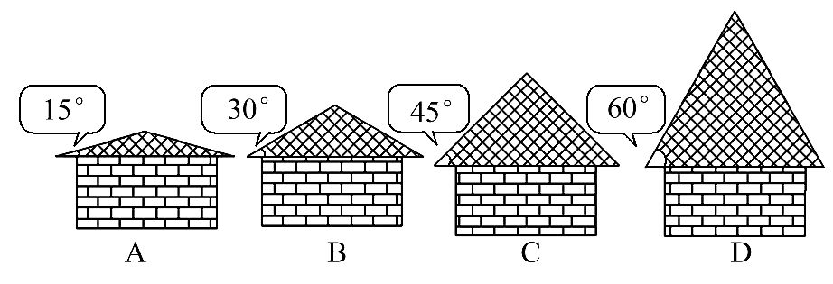
【解析】选C。设屋檐的底角为θ,底边长为2L(不变)。雨滴做初速度为零的匀加速直线运动,根据牛顿第二定律得加速度a=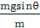=gsinθ,位移大小x=at²,而x=,2sinθcosθ=sin2θ,联立以上各式得t=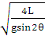。当θ=45°时,
sin2θ=1为最大值,时间t最短,故选项C正确。
2.(2016·泉州模拟)如图所示,总质量为460 kg的热气球,从地面刚开始竖直上升时的加速度为0.5 m/s²,当热气球上升到180 m时,以5 m/s的速度向上匀速运动。若离开地面后热气球所受浮力保持不变,上升过程中热气球总质量不变,所受空气阻力与速度成正比,重力加速度g取10m/s²。关于热气球,下列说法正确的是( )
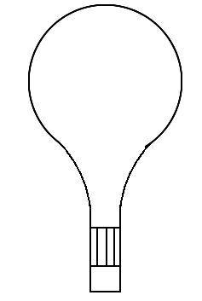
A.所受浮力大小为4 830 N
B.加速上升过程中热气球处于完全失重状态
C.从地面开始上升10 s后的速度大小为5 m/s
D.以5 m/s匀速上升时所受空气阻力大小为200 N
【解析】选A。热气球从地面刚开始竖直上升时,速度为零,故阻力为零,热气球受重力和浮力,根据牛顿第二定律有：F_{浮}-mg=ma,解得F_{浮}=mg+ma=4830N,故A正确;上升过程中加速度向上,热气球处于超重状态,后匀速运动处于平衡状态,故B错误;刚开始竖直上升时的加速度为0.5m/s²,热气球做变加速运动,加速度逐渐减小,故10 s后的速度大小小于5 m/s,故C错误;以5 m/s匀速上升时,根据平衡条件,有F_{浮}=mg+f,解得f=230N,故D错误。
【加固训练】
(多选)地面上有质量为M的重物,用力F竖直向上提它,力F和物体加速度a的函数关系如图所示,则下列说法正确的是( )
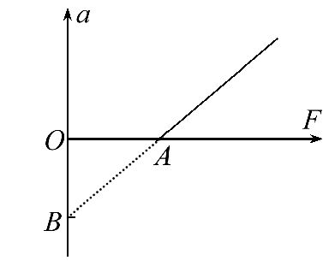
A.图中直线的斜率表示物体的质量M
B.图中A点对应的值为物体重力的大小
C.图中延长线与纵轴的交点B的数值的绝对值等于该地的重力加速度
D.物体向上运动的加速度a和力F成正比
【解析】选B、C。对物体,由牛顿第二定律得：F-Mg=Ma,解得：a=-g,由此式可知：斜率为质量的倒数,故A错误;当加速度为零时,F=Mg,故B正确;当拉力F为零时,加速度为-g,故C正确;物体向上运动的加速度a和力F的关系是线性函数,但不能说成正比,故D错误。
3.人在平地上静止站立时,受到的支撑力等于人的重力。做原地纵跳时,在快速下蹲和蹬伸的过程中,人体受到的支撑力发生变化(如图,G为重力,F为支撑力)。下列图象能正确反映该变化的是( )
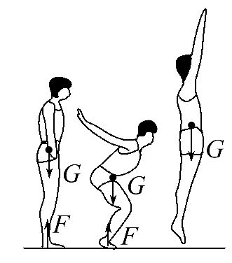
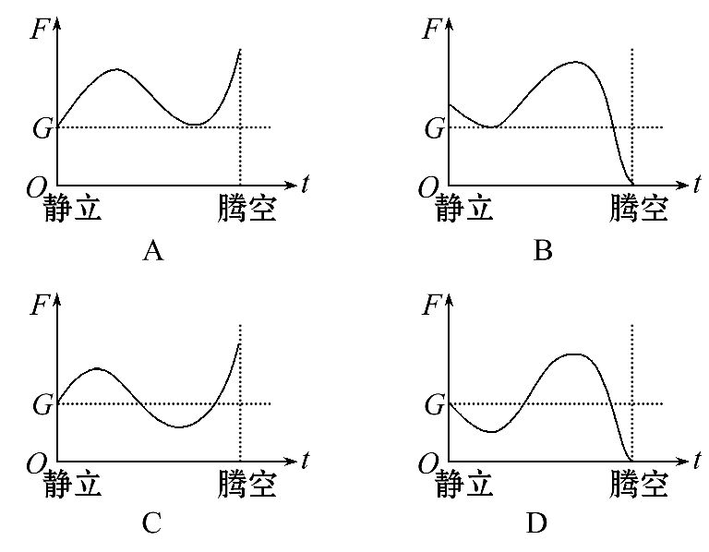
【解析】选D。下蹲过程中的加速阶段人体处于失重状态,F<G,减速阶段中处于超重状态,F>G。同理蹬伸过程中的加速上升阶段F>G,减速上升阶段F<G。腾空后人离开地面,F=0,故D选项正确。
【加固训练】
(2016·东莞模拟)高跷运动是一项新型运动,图甲为弹簧高跷。当人抓住扶手用力蹬踏板压缩弹簧后,人就向上弹起,进而带动高跷跳跃,如图乙。则下列说法正确的是( )
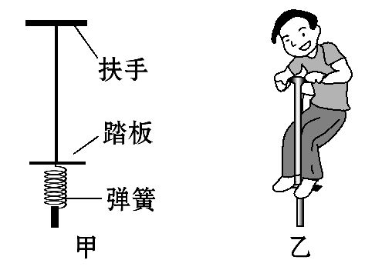
A.人向上弹起的过程中,一直处于超重状态
B.人向上弹起的过程中,踏板对人的作用力大于人对踏板的作用力
C.弹簧压缩到最低点时,高跷对人的作用力大于人的重力
D.弹簧压缩到最低点时,高跷对地的压力等于人和高跷的总重力
【解析】选C。人向上弹起的过程中,先加速向上,处于超重状态,然后减速向上,处于失重状态,选项A错误;踏板对人的作用力和人对踏板的作用力是一对作用力和反作用力,大小相等,选项B错误;弹簧压缩到最低点时,人的加速度向上,人处于超重状态,所以高跷对人的作用力大于人的重力,高跷对地的压力大于人和高跷的总重力,选项C正确,D错误。
4.如图甲所示,在粗糙的水平面上,质量分别为m和M(m∶M=1∶2)的物块A、B用轻弹簧相连,两物块与水平面间的动摩擦因数相同,当用水平力F作用于B上且两物块共同向右加速运动时,弹簧的伸长量为x₁,当用同样大小的力F竖直加速提升两物块时(如图乙所示),弹簧的伸长量为x₂,则x₁∶x₂等于( )
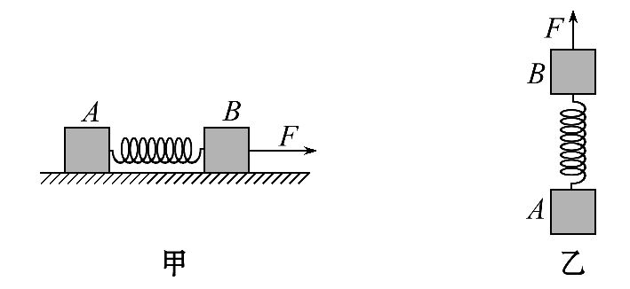
A.1∶1 B.1∶2
C.2∶1 D.2∶3
【解题指导】解答本题可按以下思路进行：
(1)先对甲、乙两种情况进行整体分析,根据牛顿第二定律分别列出方程。
(2)再分别对甲、乙两种情况中的A进行分析,列出方程。
【解析】选A。水平放置时,对整体,有：
F-μ(m+M)g=(M+m)a₁,
对A有：kx₁-μmg=ma₁,
可得x₁=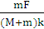;
竖直放置时,对整体,有：
F-(m+M)g=(M+m)a₂,
对A有：kx₂-mg=ma₂,x₂=,
故x₁∶x₂=1∶1,A正确。
5.将力传感器A固定在光滑水平桌面上,测力端通过轻质水平细绳与滑块相连,滑块放在较长的小车上。如图甲所示,传感器与计算机相连接,可获得力随时间变化的规律。一水平轻质细绳跨过光滑的定滑轮,一端连接小车,另一端系沙桶,整个装置开始处于静止状态。在滑块与小车分离前缓慢向沙桶里倒入细沙,力传感器采集的F-t图象如图乙所示,则( )
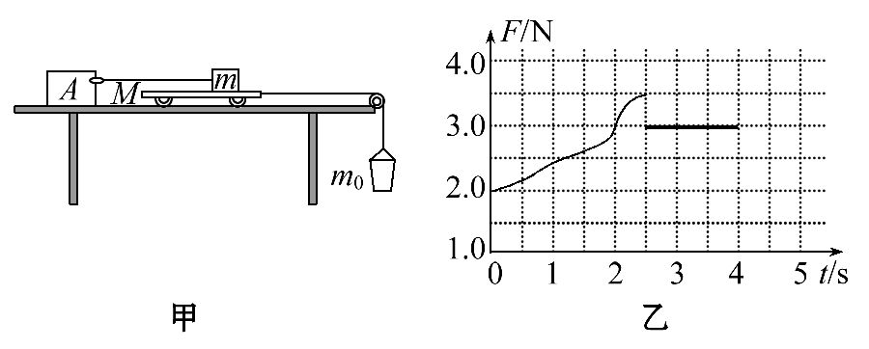
A.2.5 s前小车做变加速运动
B.2.5 s后小车做变加速运动
C.2.5 s前小车所受摩擦力不变
D.2.5 s后小车所受摩擦力不变
【解析】选D。由图象可知,在2.5s前小车与滑块一直保持静止,绳对小车的拉力变大,小车受到滑块的静摩擦力变大,A、C错误;2.5 s后滑块与小车发生相对运动,小车受到滑块的滑动摩擦力作用,D正确;研究小车和沙桶组成的系统,a=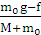,所以加速度不变,B错误。
6.(2016·银川模拟)如图所示,A、B球的质量相等,弹簧的质量不计,倾角为θ的斜面光滑,系统静止时,弹簧与细线均平行于斜面,在细线被烧断的瞬间,下列说法正确的是( )
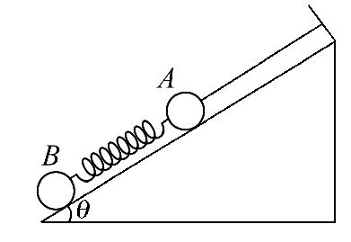
A.两个小球的瞬时加速度均沿斜面向下,大小均为gsinθ
B.B球的受力情况未变,瞬时加速度为零
C.A球的瞬时加速度沿斜面向下,大小为2gsinθ
D.弹簧有收缩的趋势,B球的瞬时加速度向上,A球的瞬时加速度向下,瞬时加速度都不为零
【解析】选B、C。细线烧断前,对B球有kx=mgsinθ,细线烧断瞬间,弹簧弹力与原来相等,B球受力平衡,a_{B}=0,A球所受合力为mgsinθ+kx=2mgsinθ,解得a_{A}=2gsinθ,故A、D错误,B、C正确。
7.(2016·潍坊模拟)如图甲所示,物体原来静止在水平面上,用一水平力F拉物体,在F从0开始逐渐增大的过程中,物体先静止后又做变加速运动,其加速度a随外力F变化的图象如图乙所示,根据图乙中所标出的数据可计算出( )
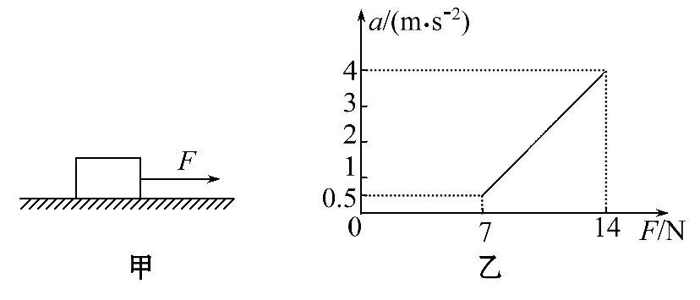
A.物体的质量为1 kg
B.物体的质量为2 kg
C.物体与水平面间的动摩擦因数为0.3
D.物体与水平面间的动摩擦因数为0.5
【解析】选B、C。设物体质量为m,物体与水平面间的动摩擦因数为μ,由图乙可看出,当物体所受水平拉力F₁=7N时,其加速度a₁=0.5m/s²,由牛顿第二定律得F₁-μmg=ma₁,当物体所受水平拉力F₂=14N时,其加速度a₂=4m/s²,由牛顿第二定律得F₂-μmg=ma₂,联立解得m=2kg,μ=0.3,所以B、C正确。
8.为了研究超重与失重现象,某同学把一体重秤放在电梯的地板上,他站在体重秤上随电梯运动并观察体重秤示数的变化情况。下表记录了几个特定时刻体重秤的示数(表内时间不表示先后顺序),若已知t₀时刻电梯静止,则下列说法中正确的是(g取10m/s²)( )
时间 | t₀ | t₁ | t₂ | t₃
体重秤示数/kg | 45.0 | 50.0 | 40.0 | 45.0
A.t₁和t₂时刻该同学的质量并没有变化,但所受重力发生变化
B.t₁和t₂时刻电梯的加速度方向一定相反
C.t₁和t₂时刻电梯运动的加速度大小相等,运动方向不一定相反
D.t₃时刻电梯可能向上运动
【解析】选B、C、D。因已知t₀时刻电梯静止,则人的重力为450N,超重与失重现象是指体重秤的示数比人的重力大或小,而人的质量并没有变化,所受重力并没有变化;若体重秤的示数比人的重力大,则合力向上,加速度方向向上,则超重,反之则失重,与运动方向无关,所以符合题意的选项为B、C、D。
9.如图甲所示,轻质弹簧的下端固定在水平面上,上端放置一小物体(物体与弹簧不连接),初始时物体处于静止状态。现用竖直向上的拉力F作用在物体上,使物体开始向上做匀加速直线运动,拉力F与物体位移x的关系如图乙所示(g取10m/s²),则下列结论正确的是( )
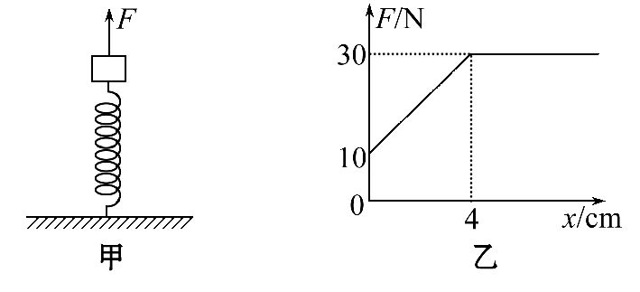
A.物体与弹簧分离时,弹簧处于压缩状态
B.物体的质量为2 kg
C.物体的加速度大小为5 m/s²
D.弹簧的劲度系数为5 N/cm
【解析】选B、C、D。初始,物体静止在弹簧上面,弹簧弹力与重力平衡,施加F后即为合力,所以有10N=ma,此后物体匀加速上升,弹力逐渐变小,当弹簧恢复原长后,物体和弹簧分离,选项A错误;合力为30N-mg=ma,整理得物体重力mg=20N,质量m=2kg,选项B正确;加速度a=5m/s²,选项C正确;从初始弹簧弹力等于重力到弹簧恢复原长,位移为4cm,即弹力等于重力时,弹簧形变量为Δx=4cm,劲度系数k==5N/cm,选项D正确。
10.(2014·四川高考)如图所示,水平传送带以速度v₁匀速运动,小物体P、Q由通过定滑轮且不可伸长的轻绳相连,t=0时刻P在传送带左端具有速度v₂,P与定滑轮间的绳水平,t=t₀时刻P离开传送带。不计定滑轮质量和摩擦,绳足够长。正确描述小物体P速度随时间变化的图象可能是( )
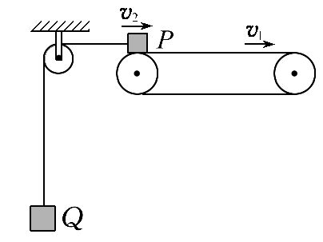
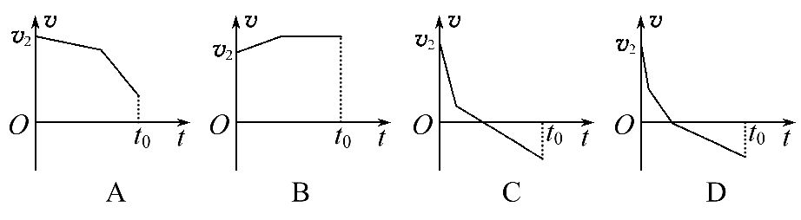
【解题指导】解答本题应从以下两点进行分析：
(1)物体P相对于传送带的运动方向。
(2)由物体P受到的合外力与速度的方向关系判断P加速还是减速。
【解析】选B、C。当v₁>v₂时,P相对于传送带向左滑动,受到的滑动摩擦力向右,当F_{f}>F_{T}时,合外力向右,P向右做加速运动,当达到与传送带速度一样时,一起做匀速运动,受力分析如图甲,则B正确;当F_{f}<F_{T}时,一直减速直到减为零,再反向加速,当v₁<v₂时,P相对于传送带向右滑动,受力分析如图乙,P向右做减速运动,当P的速度与传送带速度相等时,若F_{f}<F_{T},P又相对于传送带向左滑动,相对地面向右减速,受力分析如图甲,加速度减小,则C正确;当F_{f}=F_{T}时匀速运动,A、D错误。
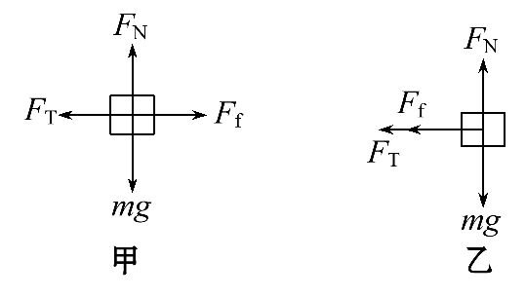
二、计算题(本题共2小题,共30分。需写出规范的解题步骤)
11.(14分)如图所示,水平传送带AB长L=10m,向右匀速运动的速度v₀=4m/s,一质量为1 kg的小物块(可视为质点)以v₁=6m/s的初速度从传送带右端B点冲上传送带,小物块与传送带间的动摩擦因数μ=0.4,g取10m/s²。求：
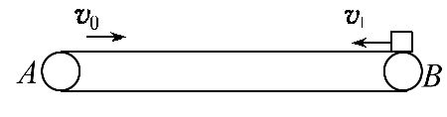
(1)小物块相对地面向左运动的最大距离。
(2)小物块从B点冲上传送带到再次回到B点所用的时间。
【解析】(1)设小物块与传送带间摩擦力大小为F_{f},则F_{f}=μmg=ma
由运动学公式得0-=-2ax_{物},x_{物}=4.5m
(2)设小物块经时间t₁速度减为0,然后反向加速,设加速度大小为a,
经时间t₂与传送带速度相等v₁-at₁=0,t₁=1.5s,v₀=at₂,t₂=1s
设反向加速时,小物块的位移为x₁,则有
x₁=a=2m
小物块与传送带同速后,将做匀速直线运动,设经时间t₃再次回到B点
x_{物}-x₁=v₀t₃,t₃=0.625s
所以t_{总}=t₁+t₂+t₃=3.125s
答案：(1)4.5m (2)3.125 s
12.(16分)(2016·能力挑战题)如图甲所示,质量为m=1kg的物体置于倾角为θ=
37°的固定斜面上(斜面足够长),对物体施加平行于斜面向上的恒力F,作用时间t₁=1s时撤去拉力,物体运动的部分v-t图象如图乙所示,g取10m/s²,试求：
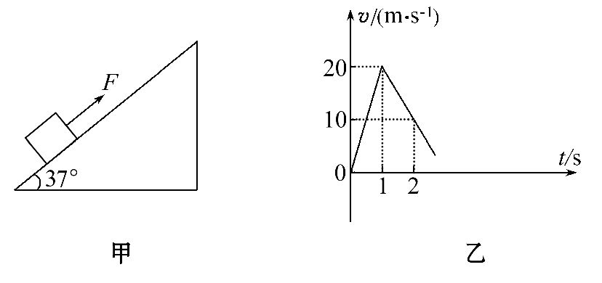
(1)物体与斜面间的动摩擦因数和拉力F的大小。
(2)t=6s时物体的速度,并在图乙上将t=6s内物体运动的v-t图象补画完整,要求标明有关数据。
【解析】(1)设撤去拉力前物体的加速度大小为a₁,撤去拉力后物体沿斜面继续上滑的加速度大小为a₂,由v-t图象可知：a₁=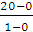m/s²=20 m/s²
a₂=m/s²=10 m/s²
对物体在撤去拉力前,由牛顿第二定律得
F-mgsin37°-μmgcos37°=ma₁
对物体在撤去拉力后上滑时,由牛顿第二定律得mgsin37°+μmgcos37°=ma₂
解得F=30N,μ=0.5
(2)加速上滑的时间t₁=1s,撤去拉力时的速度为v=20m/s,设再经过t₂速度减至0。
由0=v-a₂t₂得t₂=2s
在最高点时,因mgsin37°>μmgcos37°,故物体将沿斜面加速下滑,设加速度大小为a₃,由牛顿第二定律得mgsin37°-μmgcos37°=ma₃
解得a₃=2m/s²
再经过3s物体的速度大小为6 m/s,方向沿斜面向下,补画完整后的图线及有关数据如图所示
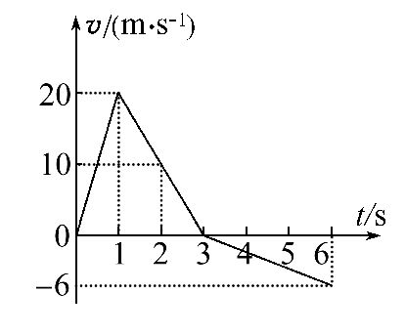
答案：(1)0.5 30N (2)见解析
【总结提升】数图结合解决物理问题的技巧
(1)对于已知图象求解相关物理量的问题,往往是结合物理过程从分析图象的横、纵轴所对应的物理量的函数入手,分析图线的斜率、截距所代表的物理意义得出所求结果。
(2)针对本题,图线分三段,0～1s倾斜直线表示匀加速;1～3 s倾斜直线表示匀减速;3 s后通过计算判断其运动性质。图线斜率代表加速度,纵轴截距代表初速度,线与横轴所围面积代表位移,理解这些知识再结合牛顿第二定律,本题就不难求解。
关闭Word文档返回原板块

